# 创建管理数据库



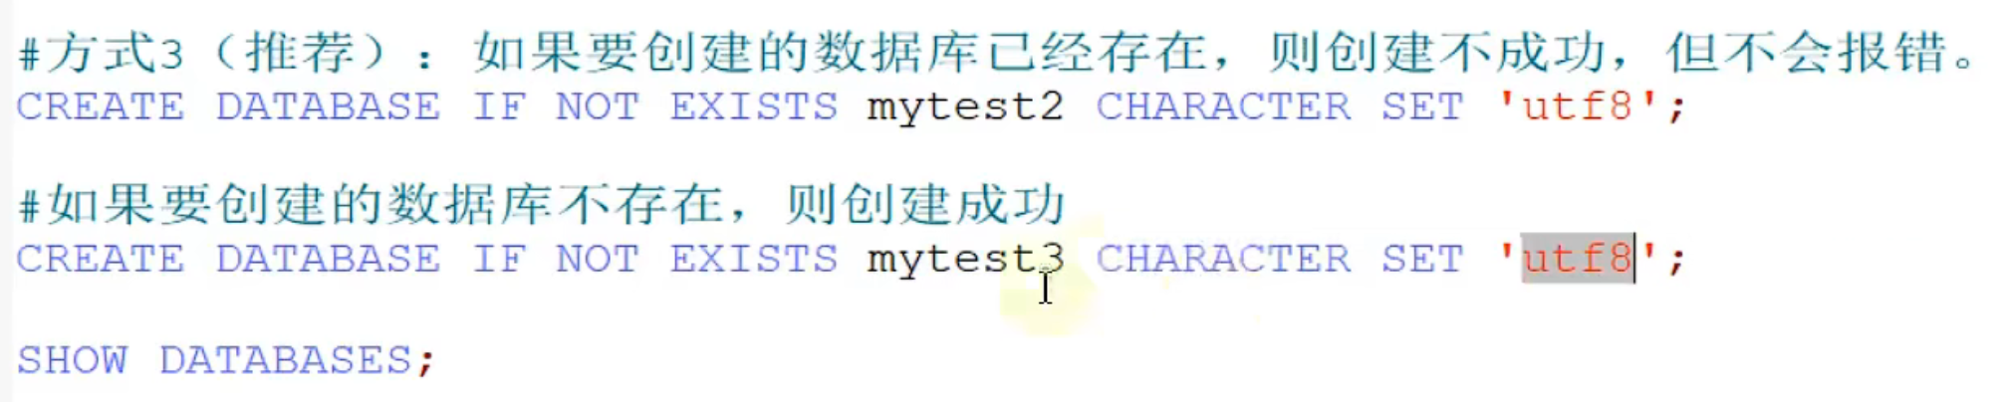

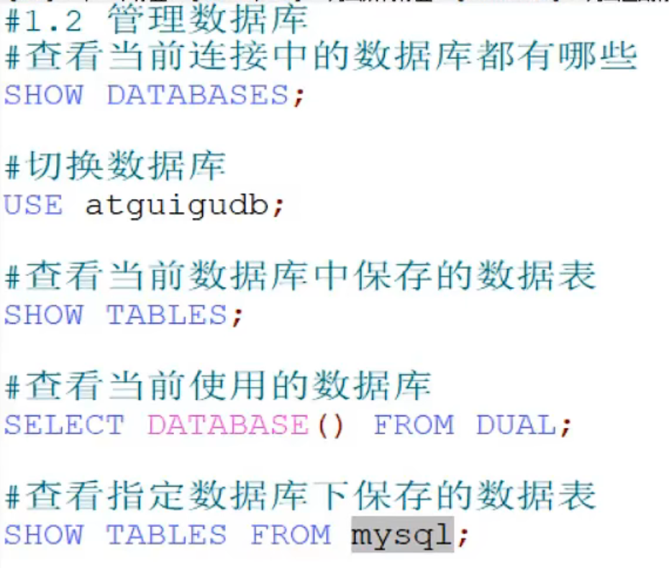

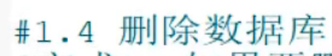

# 创建表

## 表中数据类型

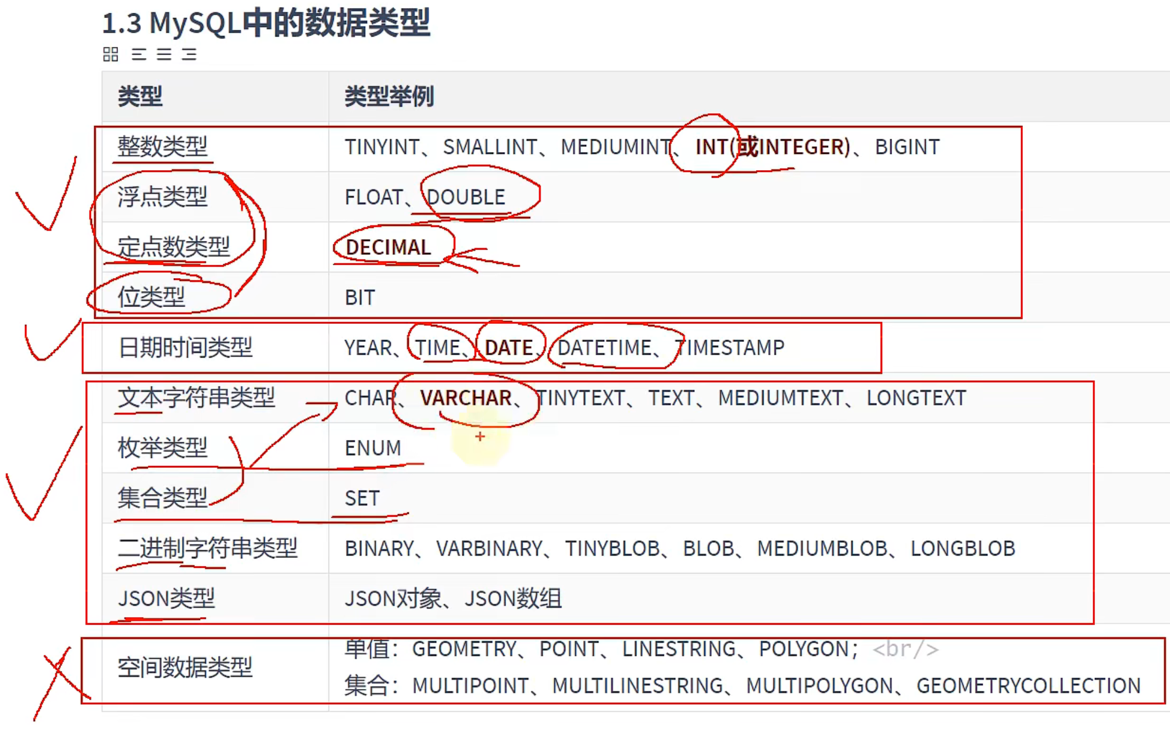

## 创建表

### 方式1

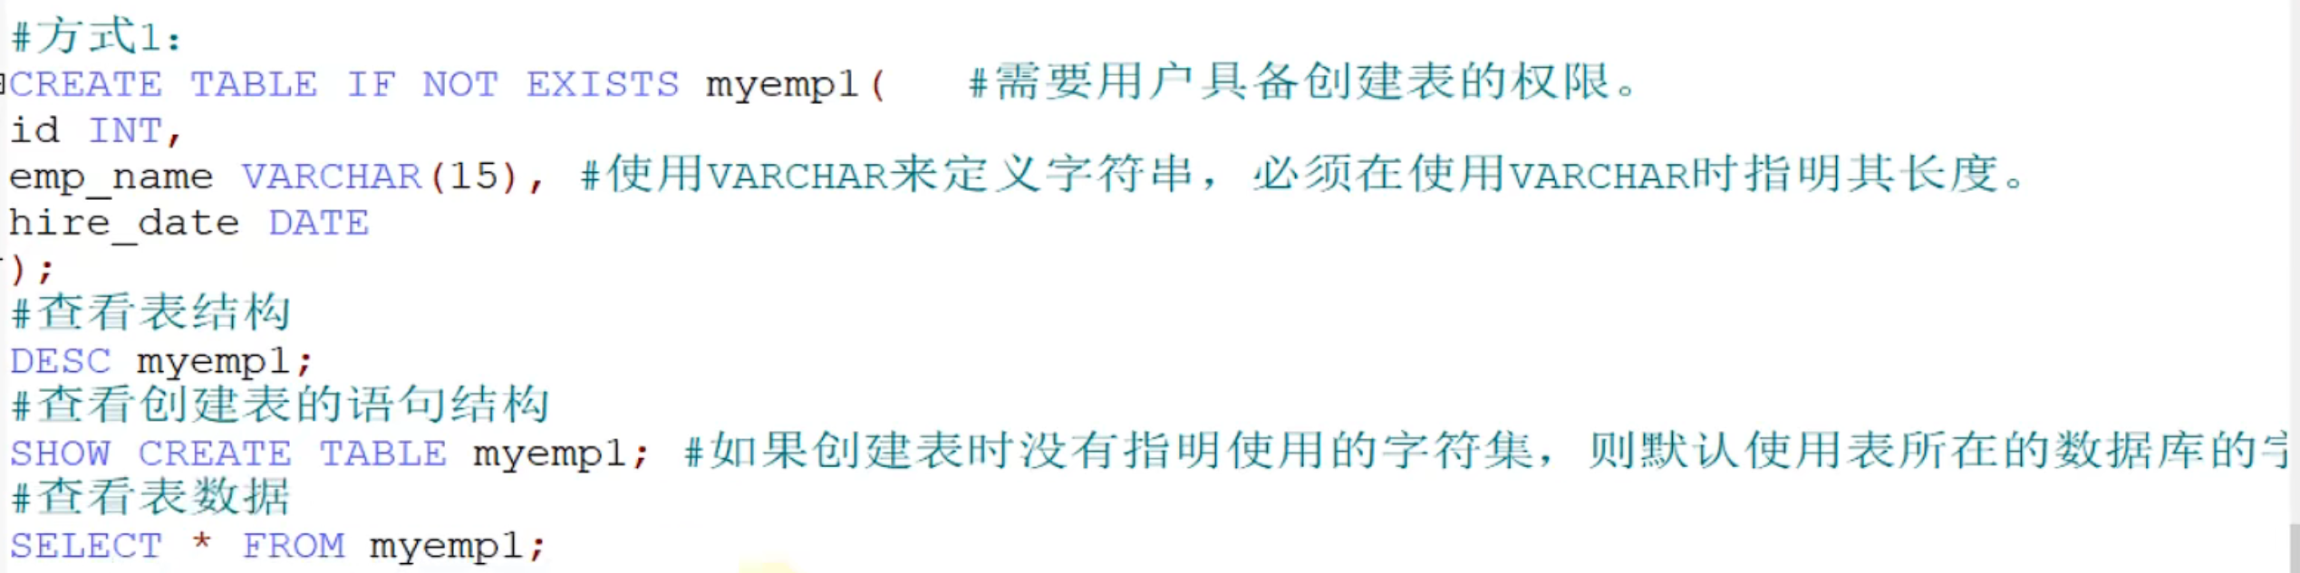

### 方式2

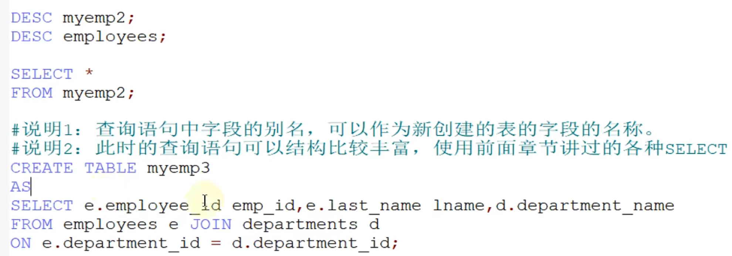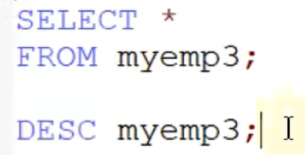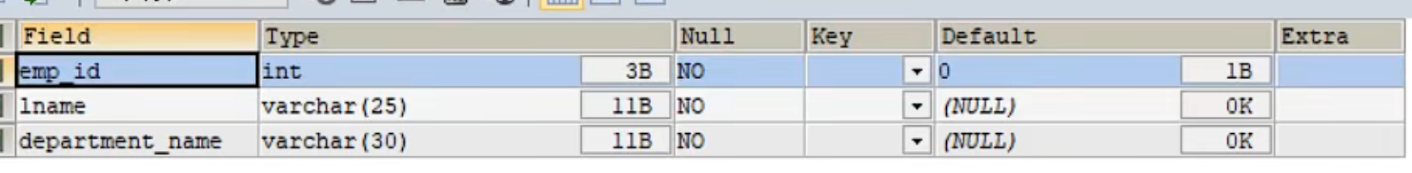

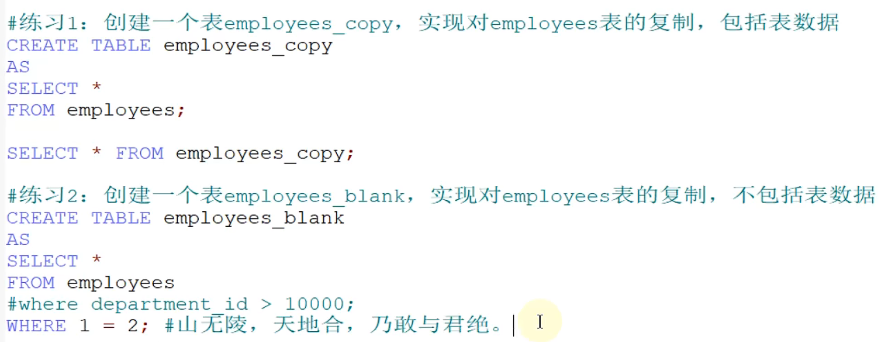

# 管理表

## 增字段

**可以使用add column…… column是字段的意思。**

**可以使用firs添加到第一位，可以使用after XXX添加到XXX字段后**

**ADD操作必须加上数据类型。**

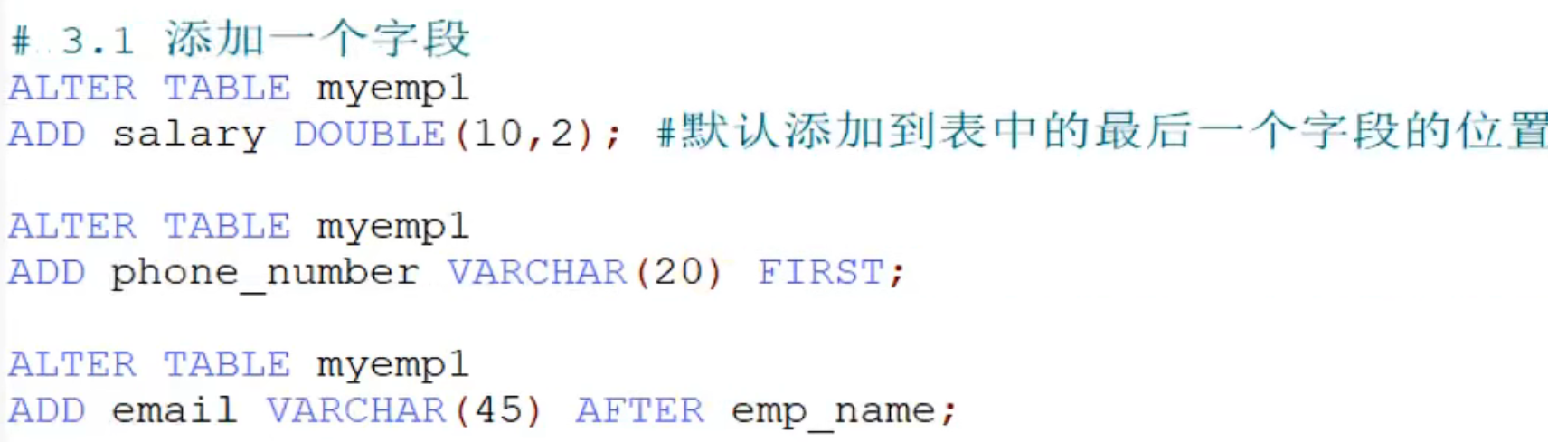

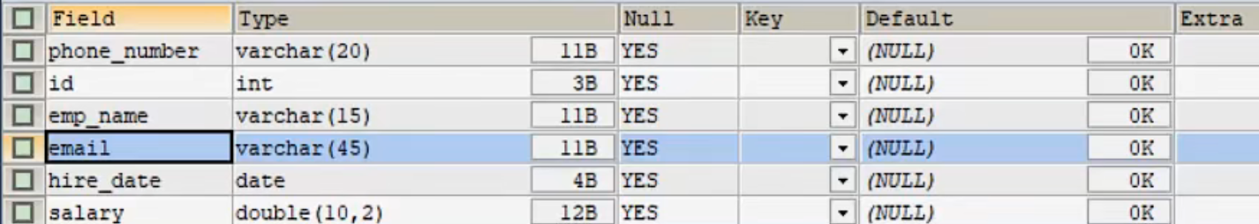

## 改字段

**可以使用modify column…… column是字段的意思。**

**修改字段长度同时可以用default关键字指明字段默认值。**

**修改顺序的同时可以修改数据类型。**

**modify操作必须加上数据类型**

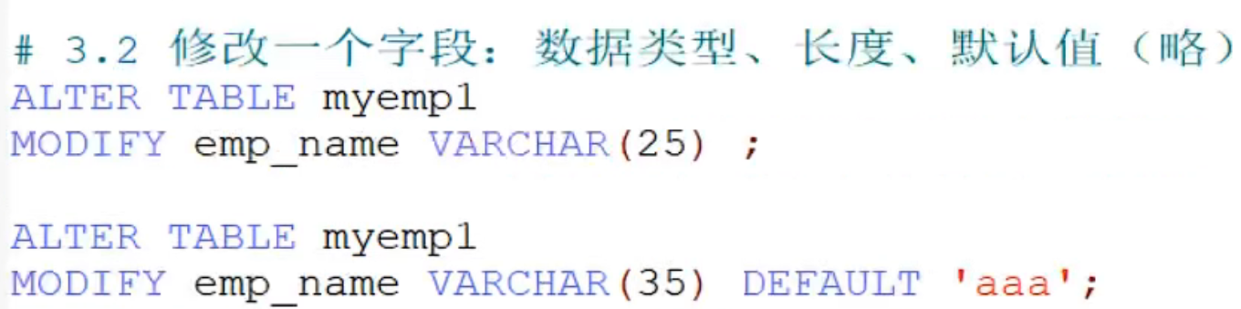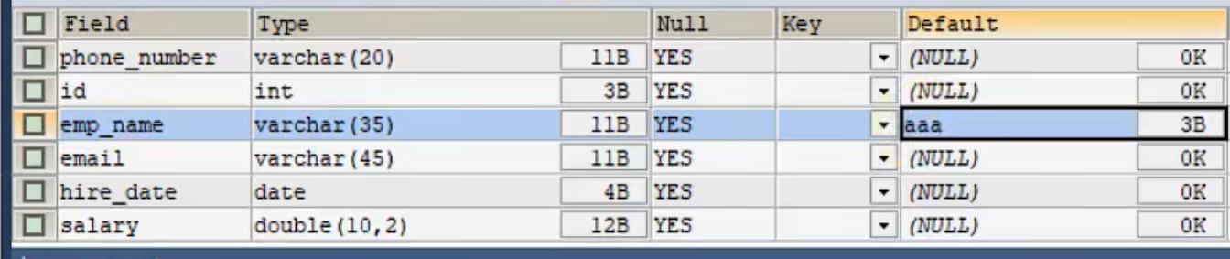

## 重命名字段

**可以使用change column…… column是字段的意思。**

**change操作中包含modify行为，重命名的同时如果想可以修改字段的数据类型，不想修改把原来的类型也得写上。即**

**change操作必须加上数据类型**

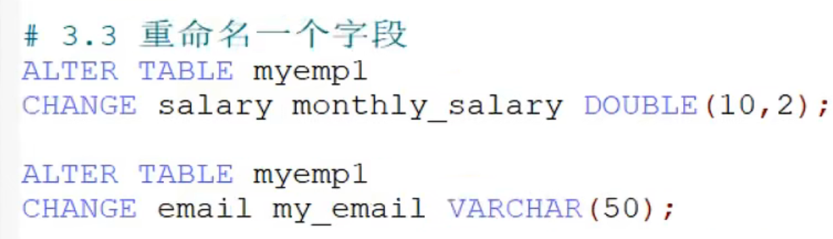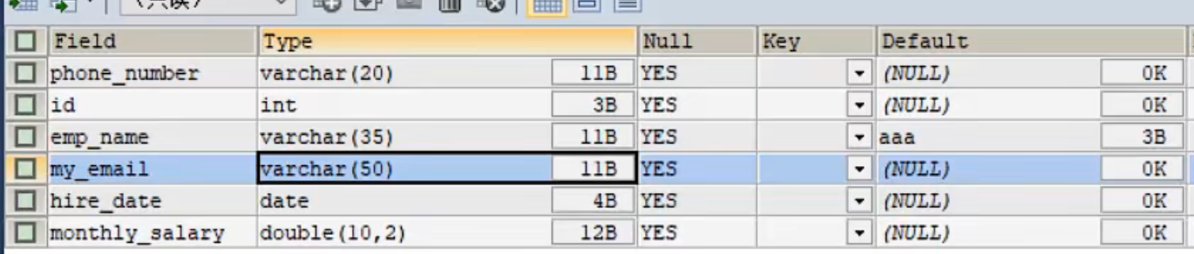

## 删除字段

**可以使用drop column…… column是字段的意思。**

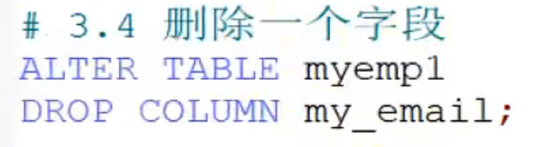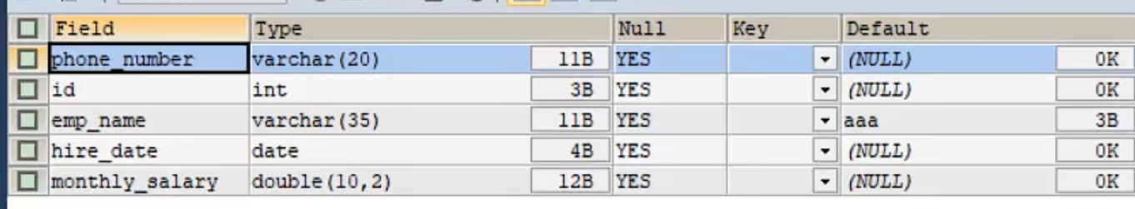

# 重命名表

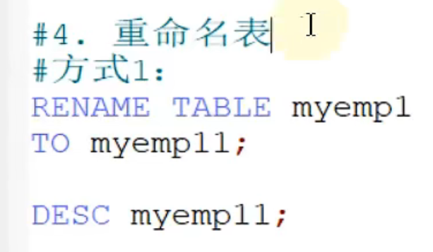

# 删除表

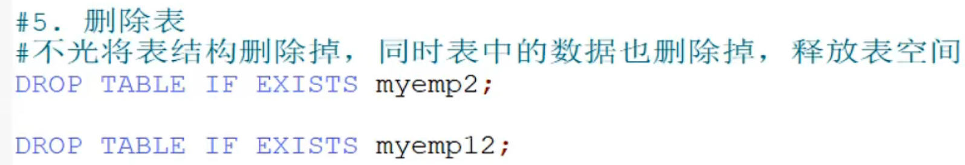

**注意删除操作不能回滚，回收站机制是将字段置为0或者复制到新表。**

# 清空表

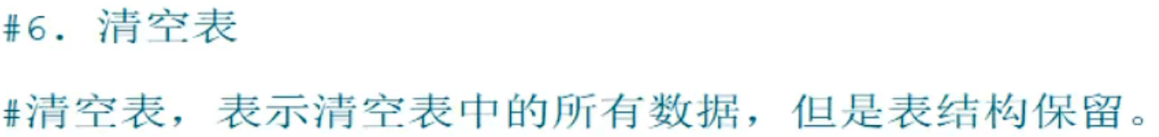

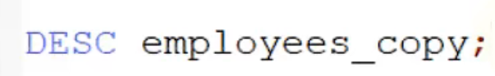

**注意，此操作完成后数据不可rollback，即不可恢复**

# DCL-commit，rollback

注：DDL为数据定义语言，即本章前面中的创建数据库，创建表和对表字段删，增，改类型长度默认值，重命名。删除表，重命名表，清空表等。

DML为数据控制语言，后续中的增删改查。

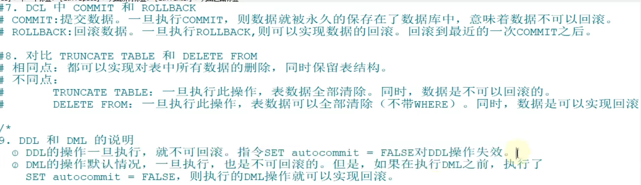

总结：

**DML和DDL**每一句语句都会默认执行commit。

**DML中**可以手动加入set autocommit=false;即自动提交设置为关闭。此后的所有语句都不再自动执行commit。以此rollback可以回滚到最近的一次commit之后。

**DDL中**自动commit不受手动关闭的影响，所以执行完一条语句都会自动commit，从而造成操作的不可回滚性。

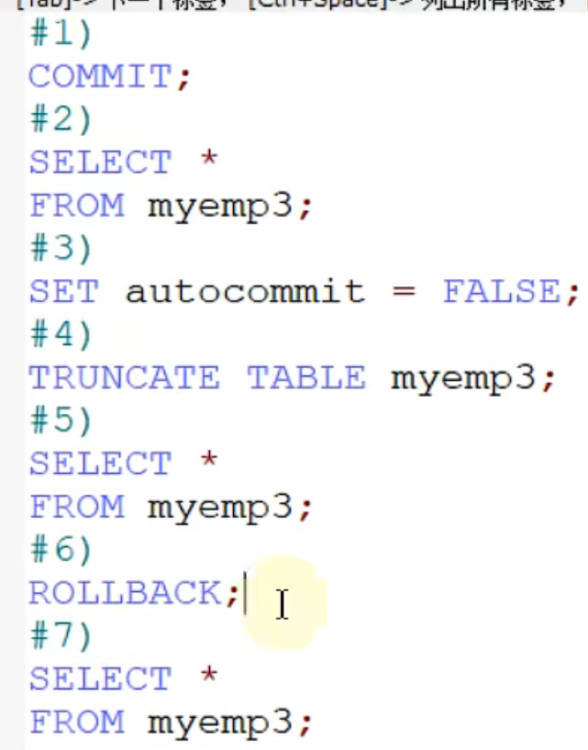

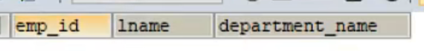

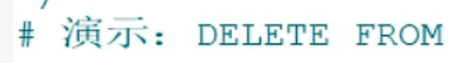

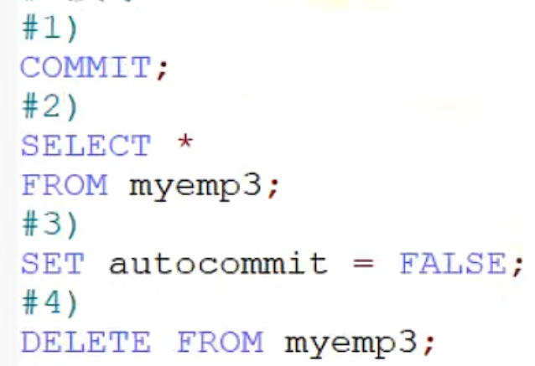

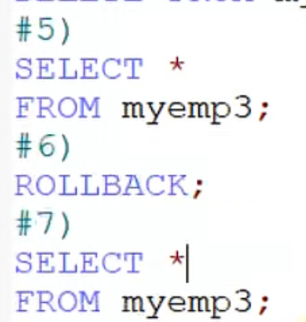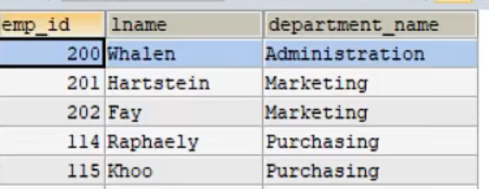

# 8.0新特性：DDL原子性

现有表t1。

5.7中：drop t1，t2 ；此时会抛异常。但是结果上t1确实被删除了。

8.0中：drop t1，t2 ；此时会抛异常。但是结果上t1没有被删除。

此时为8.0中DDL原子性的体现。

原子性是事物的特征：

一个事务有3个步骤，如果步骤3报错，立马rollback，回滚到事物开始前数据的最初状态，此时步骤12是失效的。

即**一个事务中所有的步骤是一个整体，都执行完毕后事物才会结束。任意步骤异常立马回滚，就像从没执行过此事务一样。**